Seconde 10 - S.V.T. Contrôle n° 8 - Mardi 25 mars 2003
Durée 30 minutes

Question | Critères d’évaluation | Auto évaluation
En vous appuyant sur les résultats de l’expérience de Gurdon, montrez qu’une cellule différenciée possède la totalité de l’information génétique d’un individu mais n’en exprime qu’une partie. | Exploiter un document  - Définir les mots importants du sujet.  - Utiliser, en les citant, toutes les données du document.  - Construire un raisonnement).  - Répondre à la totalité de la question. | A | B | C | D | E

DOCUMENT
L’expérience de Gurdon (1960)

Les Crapauds du Cap, ou Xénopes, sont habituellement pigmentés et de couleur brun-vert, mais certains individus, albinos, sont dépigmentés. Le caractère pigmenté, ou non, se transmet de génération en génération. Les têtards (= larves de crapaud) pigmentés deviennent des adultes pigmentés et les têtards albinos deviennent des adultes albinos.
Des ovules non fécondés, pondus par des femelles pigmentées, ont été énucléés. Puis, dans chaque ovule énucléé, on a introduit le noyau d’une cellule de l’intestin, prélevé chez un têtard albinos. Les cellules intestinales ne sont jamais pigmentées , que le têtard soit coloré ou non.
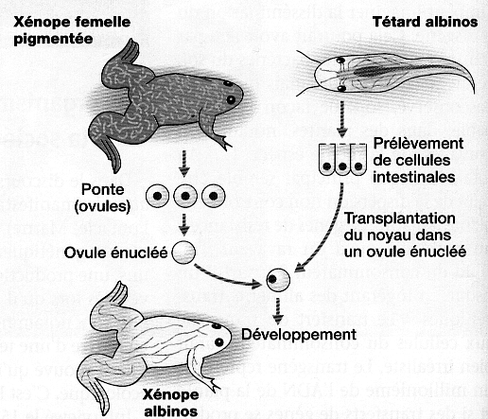

D’après Hatier p. 190.

Éléments de correction
Définitions
    Information génétique
    Cellule différenciée
Cellules intestinales
     Proviennent de la cellule œuf, ont subi des mitoses successives
     Contiennent la même information génétique que les autres cellules, pourtant ne sont jamais pigmentées (que la peau soit pigmentée ou non)
Problème
     Une cellule n’exprime qu’une partie de son information génétique. A-t-elle perdu de l’information génétique ?
Transplantation nucléaire
     On obtient une fausse cellule œuf qui donne un Xénope albinos (non pigmenté)
     L’information génétique est localisée dans le noyau et non dans le cytoplasme
Bilan
     Une cellule différenciée contient toute l’information génétique de l’individu.
Expression
 

